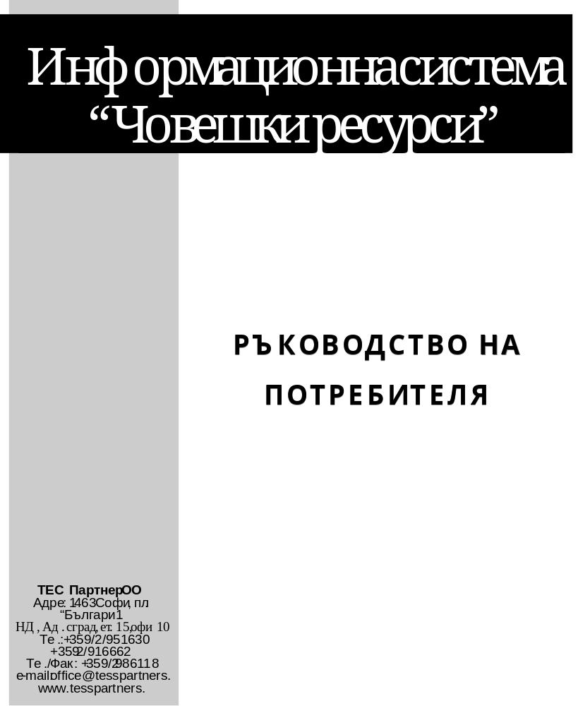
РЪКОВОДСТВО НА ПОТРЕБИТЕЛЯ

ЗА ПРОГРАМАТА 3
I. Изисквания към хардуера 3
ДА ЗАПОЧНЕМ, НО КАК? 4
I. Регистрация на организация 5
II Определяне и регистриране на потребителите на системата 6
III. Въвеждане на данни в номенклатурите 6
3.1. Длъжности в организацията 8
3.2. Щат 9

IV. Работа с картотека 11
4.1. Въвеждане на нов служител 12
4.2. Картотека човешки ресурси 13
4.3. Работа с досие на служителите 14

V. Справки 23
5.1. Щатно разписание 23
5.2. Общи справки 24

VI. Номенклатури 28

VII. Инструменти 29
7.1. Текстов редактор 29
7.2. Калкулатор 29

ЗА ПРОГРАМАТА

Програмният продукт “Човешки ресурси” е съвременно информационно решение за нуждите на специалистите от отдел “Човешки ресурси”.

Отразени са последните нормативни изисквания от “Единен класификатор на длъжностите в администрацията”,”НАРЕДБА за прилагане на Единния класификатор на длъжностите в администрацията” , “Наредба за условията и реда за атестиране на служителите в държавната администрация”, “Закон за държавния служител” и “Закон за администрацията”
Програмата е предназначена за автоматизиране работата с личния състав на организацията. Поддържа се картотека с досиета с пълни данни за всеки един служител, експорт на данни за НОИ и множество номенклатури, които улесняват въвеждането на данните в досиетата на служителите. Осигурява печат на трудови договори (ТУ), анекси, допълнителни споразумения, бележки отпуски, както и уведомления за НОИ по чл. 62, ал. 4 от КТ.
През модул “Справки” се генерират различни видове справки за служителите, както хронологични, така и без хронологичен период. Тези справки, програмата дава възможност да се разпечатат автоматично или след настройване на формата за печат. При Ваше желание, всеки един от тези документи, можете да редактирате чрез програмата. Предоставя Ви се възможност да промените, ако желаете шаблоните на изходящите документи, като по такъв начин Вие определяте дизайна им.
Програмата поддържа основно и поименно щатно разписание на длъжностите в администрацията, съгласно наредбата за прилагане на Единния класификатор на длъжностите в администрацията.

I. Изисквания към хардуера

За работата с програмен продукт “Човешки ресурси” е необходим компютър с минимална хардуерна конфигурация: процесор Intel Pentium II 300MHz, 128MB оперативна памет, 100MB свободно дисково пространство.
Необходимо е на компютърната система да е инсталирана операционна система WINDOWS/2000/XP.

ДА ЗАПОЧНЕМ, НО КАК?

След инсталирането на програмният продукт, сте готови за първоначалното му стартиране.
Стандартно програмата се стартира от “Start”->”Programs”->“TESS Partners”->Human resources.
Ще разгледаме програмата, съгласно логическата последователност за работа, а не по последователност на менютата.
Когато стартирате програмата, ще се появи следния прозорец (фиг. 1.1.):
Трябва да попълните потребителското име и паролата и след това да натиснете бутона “Влез”. След инсталация за да стартирате програмата трябва да използвате служебните права за достъп! Потребителското име е: е, а паролата : 1
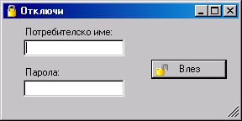
фиг.1.1
След коректното влизане за работа в програмния продукт, на екрана на монитора Ви трябва да се появи даденото по-долу изображение (фиг. 1.2):
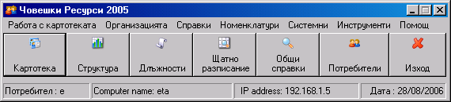
фиг. 1.2

Това е главният прозорец на програмата. В горната му част е разположено менюто от където могат да се избират всички функции за работа с програмата. За улеснение и бърз достъп, основните и най-често използвани модули са изнесени във вид на бутони. Преди да започнете работа с продукта е необходимо да се извършат някои първоначални настройки:

I. Регистрация на организация
От второто меню Oрганизацията изберете подменю Регистрация. Ще видите екрана изобразен на фиг.1.3. Тук трябва да въведете Вашите данни (наименование на организацията, тип, вид, област, населено място,пощенски код, адресни данни, номинален брой на служителите в предприятието, осигурителен номер, основни длъжностти в администрацията: ръководител - име и ЕГН, главен счетоводител - име и ЕГН, завеждащ “Личен състав” - име и ЕГН, ръководител ТРЗ - име и ЕГН, банкова информация: БУЛСТАТ, данъчен номер, банка, банкова сметка, банков код и допълнителна информация /ако желаете да въвеждате такава/). Може да не въвеждате всички данни, но в този случай невъведената информация няма да бъде показана при печат на документи.
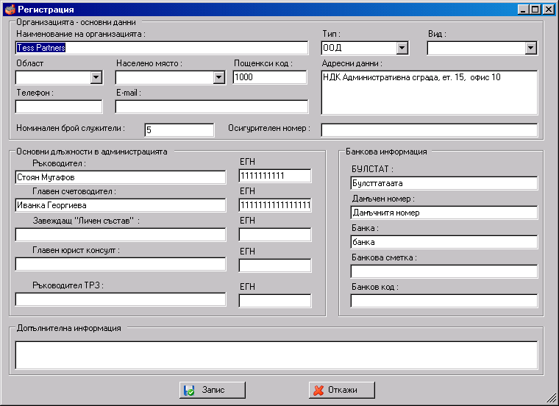
фиг.1.3
След като сте въвели данните във формата, задължително натиснете бутон “Запис” за да запишете промените.
Важно !!! Във всички форми, където правите някакви промени или въвеждате нови стойности винаги натискайте бутон “OK” (или “Запис”), за да се запишат направените от Вас корекции или нови стойности.

II. Определяне и регистриране на потребителите на системата

От меню Системни изберете подменю Потребители. Ще видите следния прозорец изобразен на фиг. 2.1. Тук трябва да въведете данните (имена и пароли) на лицата, оторизирани да ползват продукта.
За всеки въведен потребител трябва да изберете тип. Различните типове определят различни нива и права на достъп. Видове права за достъп са:
1. “администратор” - с всички права (може да въвежда, добавя, променя и трие данни и потребители);
2.“допълване” - с права за четене, запис и справки, но без право да променя потребителите и регистрацията на предприятието;
3.“разглеждане” - с права само за разглеждане на данните и справки.

Трябва да се регистрират различните потребители на системата с техните пароли и права на достъп. С бутона “Добави потребител” въвеждате данните на нов потребител (име, достъп и парола). Бутон “Изтриване “ заличава маркирания потребител от списъка с потребители.
Чрез падащите менюта може да се направи преглед на регистрираните потребители и правата за достъп.

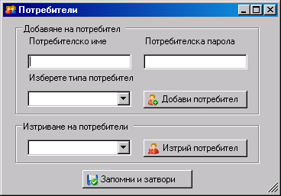
фиг. 2.1

III. Въвеждане на данни в номенклатурите

След като извършите регистрацията и сте въвели потребителите на системата е необходимо да преминете през модул Номенклатури, в който се въвеждат данни, необходими Ви при обработката на документите и справките за Вашите служители. Веднъж въведени, тези данни се използват многократно, което ще улесни много Вашата работа. Разбира се вие може да добавяте по всяко време нови данни в номенклатурите.

Общи правила за въвеждане в номенклатурите:
Работата с който и да е елемент от модула е организирана по идентичен начин.
Първите три елемента от номенклатурите - “Класификатор на професии”, “Класификатор на икономически дейности” и “Единен класификатор на длъжностите в администрацията” са заредени служебно съгласно националния класификатор.

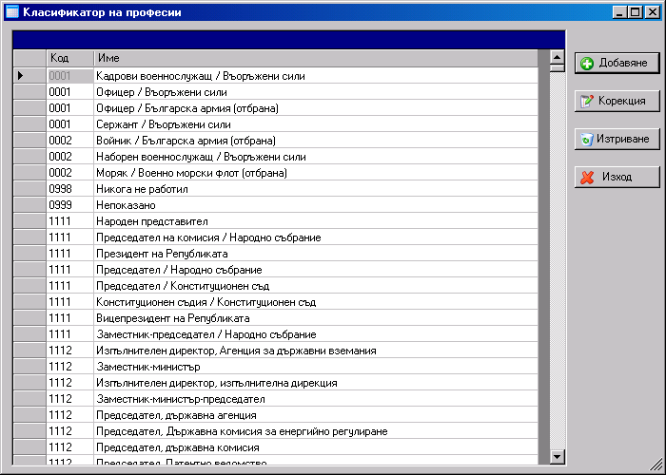фиг. 3.1
В меню “Номенклатури” са заложени и реквизитите: “Основания”, “Професия”, “Категория”, “За организацията”, “За лицето”. Тук е необходимо да попълните възможно най-подробно данните за да улесните в последствие работата си с ПП.
Общи бутони:
Работата по въвеждане и поддържане на елементи от номенклатурите става като маркирате някое от полетата и използвате бутоните “Корекция”, “Добавяне” или “Изтриване”.

Когато искате да добавите нов елемент трябва да натиснете бутон “Добавяне” и да ги въведете, като попълните коректно полетата ”Код” и “Наименование”. Данните ще се актуализират в базата след потвърждаване със “Запис”.

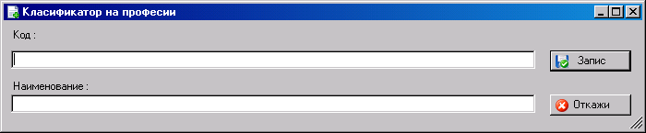фиг. 3.2
Предвидени са възможности за коригиране и изтриване на въведени вече данни. Корекция се извършва след като сте избрали съответния запис , натискате бутон “Корекция” и изписвате необходимите промени. Потвърждавате със “Запис”.
Можете да изтривате данни, като маркирате с мишката съответния запис и натиснете бутон “Изтриване”.
Бутон “Изход” – затваря текущия диалогов прозорец.

ВАЖНО!!! Колкото по- точно и подробно попълните предварително ВСИЧКИ ЕЛЕМЕНТИ от модула с номенклатурите, толкова повече ще се улесни работата Ви с ПП "Човешки ресурси", тъй като в менютата за работа с документи има елементи, които ползват данни от тези номенклатури и попълването става по- бързо чрез извикването им, вместо чрез изписване.
След като сте изпълнили предходните стъпки вече можете да преминете към следващите менютата за същинската работа с програмата.

Длъжности в организацията

От главното меню избирате “Организацията”, под меню “Длъжности в организацията”.
На това място трябва да въведете като номенклатура всички съществуващи длъжности в организацията. Необходимо е да зададете наименование на длъжността в съответствие със щатното разписание и пореден номер. След това избирате длъжност от Единният Класификатор на Длъжностите в Администрацията (ЕКДА). Нивото се попълва автоматично от програмата. Повтаряте стъпката и за Националния Класификатор на Професии. Въвеждате ранг , изискуем професионален опит (като време) и необходимо образоване за заемане на длъжността, а също така и вида на правоотношенията и диапазона на размера на заплатата - минимална и максимална .
След пълно и коректно въвеждане на всички длъжности в организацията, можете да правите справки по щатно разписание.

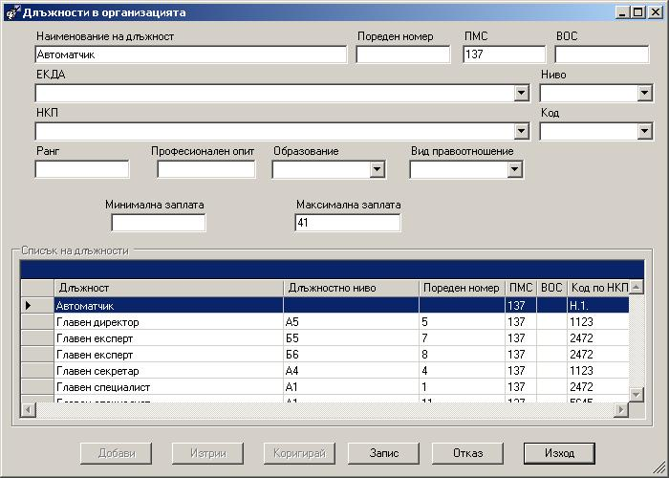
фиг. 3.3
За да въведете нова длъжност в менюто “Длъжности в предприятието” е необходимо първо да натиснете бутон “Добавяне”.
За да коригирате вече въведена длъжност маркирайте я и използвате бутон “Корекция”. За да премахнете вече съществуваща длъжност в менюто използвйте бутона “Изтриване”.
Не забравяйте след всяко добавяне или коригиране на данни да натиснете бутона “Запис”
От това меню е възможно да създадете длъжностната характеристика за съответния щат. Това става като стартирате съответния прозорец чрез бутон “Характеристика” и попълните указаните там полета. В последствие от тук ще може да коригирате тази длъжностна характеристика.

Структура на организацията

В това меню може да създадете “дървото” на структурата на Вашата организация и да попълните всички длъжности, които фигурират в щатното разписание (предварително въведени в “Длъжности в организацията”).
От главното меню изберете “Организацията”, а от падащото меню – “Структура на организацията” или от основния панел на програмата натиснете бутона “Структура”.
В лявата част на прозореца можете да създадете, видите и редактирате структурата на организацията. Организацията се представя в дървовидна структура от четири нива, като първо се въвеждат звената от най-високо ниво, а всички останали звена се въвеждат като техни наследници.
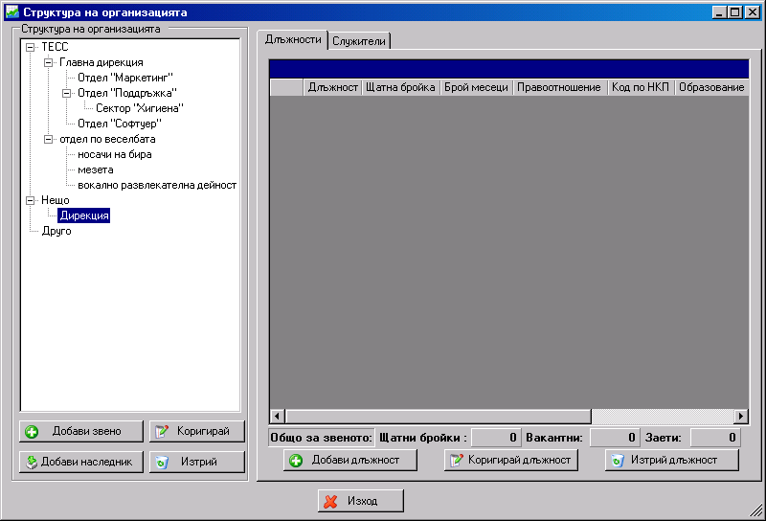
фиг.3.4
Ако искате да добавите ново разклонение в структурата на вашата организация, натиснете бутона “Добави наследник”, като преди това сте маркирали звеното в по-високото ниво , където ще добавяте нови под нива. Ще се отвори следния прозорец (виж фиг.3.5) в който въвеждате код и наименование на звеното.
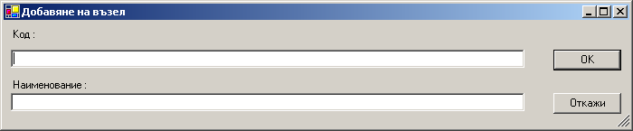
фиг. 3.5
Дясната част на прозореца съдържа две страници: “Длъжности” и “Служители” към избраното от дървовидната структура звено. Ако маркирате друго звено от структурата, в страница “Длъжности” ще видите прилежащите му длъжности, а на втората страница “Служители” можете да видите списък на служителите, назначени в съответното звено.
Първоначалното попълване на “Длъжностите” и “Служители” в съответното звено става по следния начин: Маркирате звеното в което ще въвеждате “Длъжности” и натискате бутона “Добави”,ще се отвори прозорец, в който попълвате необходимите данни за длъжността:

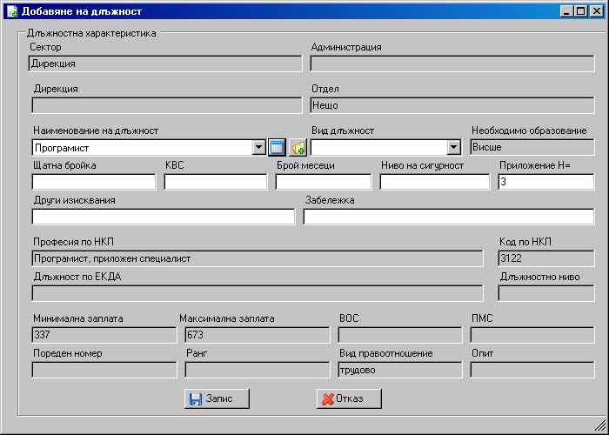
фиг. 3.6

Първите четири полета (Сектор, Администрация, Дирекция и Отдел) се попълват автоматично от програмата в зависимост от това към кое звено от структурата на организацията добавяте длъжността. От падащото меню на поле “Наименование на длъжността” избирате желаната длъжност. В съседното поле “Необходимо образование” програмата извежда съответното образование за длъжността която сте избрали. В поле “Вид длъжност” посочвате дали длъжността е постоянна или сезонна. В поле “Щатна бройка” трябва да посочите броя на щатовете за тази

длъжност, ако не въведете нищо програмата няма да допусне да назначавате персонал на тази длъжност, тъй като ще счита че няма свободни работни места!

Забележка! Полетата които не са активни се попълват автоматично от програмата след като сте попълнили подробно и коректно данните да длъжностите в меню: “Организацията” “Длъжности

в организацията”.

След като въведете данните, натиснете бутон “Запис”. Ако искате да коригирате данните за някоя длъжност, трябва да я маркирате с мишката и да натиснете бутон “Коригирай”, аналогично ако искате да я изтриете – маркирате и натискате бутон “Изтрий”.

IV. Работа с картотеката

Това меню се състои от две подменюта: “Картотека личен състав” и “Картотека прекратени договори”. Първото ви дава достъп до картотеката на всички служители:

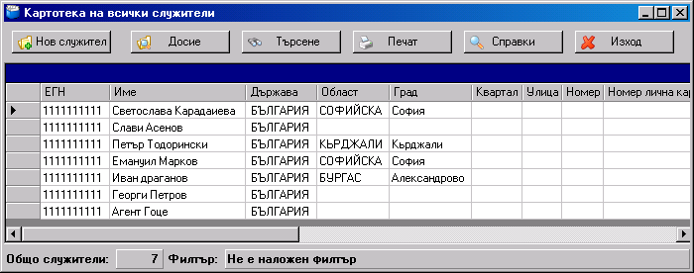
фиг. 4.1

Второто подменю извежда картотеката на всички служители, чиито договори са прекратени.

4.1. Въвеждане на нов служител
За да въведете нов служител, изберете “Картотека личен състав”, а оттам бутон “Нов служител”. Ще се отвори следният прозорец:
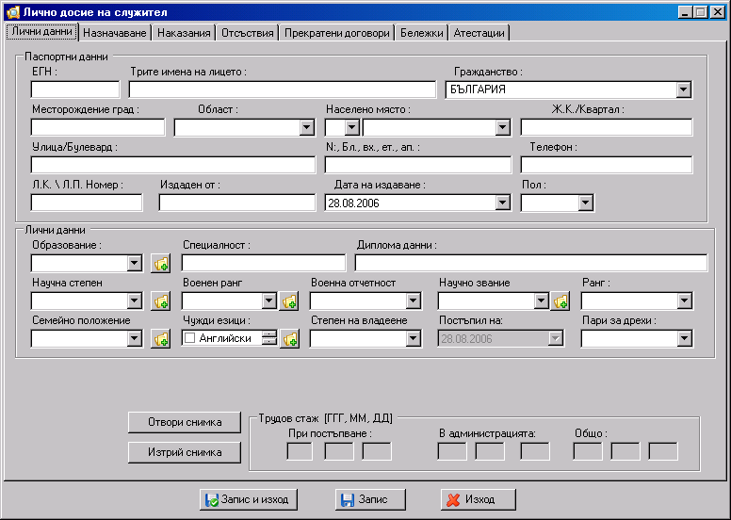
фиг.4.2
В първа страница “Лични данни” попълвате основните данни за служителя - ЕГН, трите имена, гражданство, пълен адрес, паспортни данни, пол, семейно положение, образование и т.н. След това можете да преминете към втората страница - “Назначаване” където да попълните и данните за назначението на служителя (виж фиг.4.3).Първоначално полетата в тази страница няма да бъдат активни. За да назначите служителя чиито данни вече сте въвели в предишната страница трябва да натиснете бутон “Назначаване” в долната част на прозореца.
Не забравяйте да натиснете бутон “Запис” преди да затворите прозореца за да запазите всички данни! Системата регистрира новия служител и го добавя в базата данни. Тук в прозорец “Назначаване” е мястото където въвеждате и допълнителните споразумения към договорите на служителите. Процедурата е аналогична на назначаването, необходимо е само да изберете от горната част на прозореца опцията “Допълнителни споразумения”. Ще забележите, че след като сте я избрали бутонът “Назначаване” вече се е променил на “Доп. Споразумения”. Натиснете го за да въведете данните за допълнителното споразумение към договора на служителя.

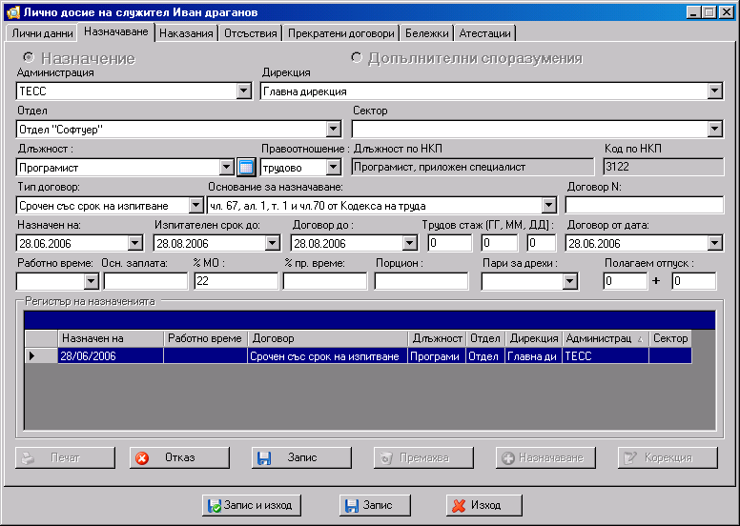
фиг.4.3

4.2. Картотека личен състав
Пълен списък на служителите можете да видите, като от менюто “Работа с картотеката” изберете “Картотека личен състав” (фиг. 4.1)
Ако позиционирате мишката върху даден служител и натиснете бутон “Досие” на екрана ще се изведе личното досие на служителя.
Бутон “Търсене” ви дава възможност за търсене на служител по различни критерии: ЕГН, име, държава, област, град, семеен статус, образование, професия, чужди езици, научно звание, военен ранг , пол и месторождение.
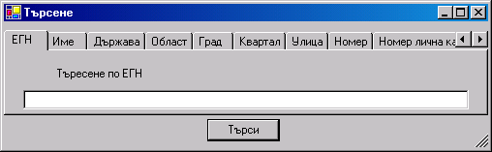
фиг.4.4

Изберете критерия след което попълнете ключовата дума по която искате да търсите и натиснете “Търси”. Програмата ще маркира първият служител чиито данни съответстват на вашите критерии. Ако намереният служител не е желаният от вас можете да продължите като натиснете повторно “Търси”. Програмата ще маркира следващия който отговаря на вашите критерии.

4.3. Работа с досие на служителите
След като от Картотеката сте избрали досие на служител (това става като с левия бутон на мишката кликнете върху желаното досие), с което да работите и го отворите като натиснете бутона “Досие “ пред Вас ще бъде изведено “Лично досие” на служителя. То съдържа седем страници: “Лични данни”, “Назначаване”, “Отсъствия”, “Наказания”, “Прекратени договори”, “Бележки”, “Атестации”.

Това е пълното досие за всеки един служител и тук въвеждате всички необходими Ви данни.
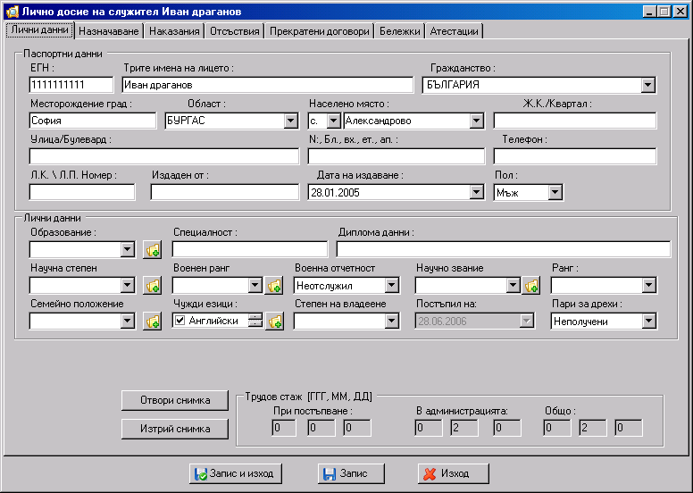фиг. 4.5
След всяко въвеждане е задължително да потвърдите с бутон “Запис”.

Както се забелязва в първата страница на досието се съдържат данните от страницата, отваряща се при въвеждане на нов служител. Там се попълват месторождението, адресът, номерът на личната карта и датата на нейното издаване, както и полът на лицето. В поле “Лични данни” се въвеждат “Образование”, “Специалност”, “Диплома данни”, “Научна степен”, “Военен ранг”, “Военна отчетност”, “Научно звание”, “Професия”, “Семейно положение”, “Чужди езици”,
“Степен на владеене”(за чуждите езици), “Постъпил на”, “Категория”, “Пари за дрехи”(в случай, че давате на служителите си пари за дрехи, тук отбелязвате дали съответния служител ги е получил или не)
По долу ще видите два бутона: “Отвори снимка” и “Изтрий снимка”. Първият ви дава възможност да добавите снимка към досието на служителя. При натискане на бутона програмата отваря прозорец чрез който да й покажете къде на вашия компютър се намира снимката. В случай че сте избрали снимка, тя се появява в свободното пространство в ляво от двата бутона за отваряне и триене на снимка. Както вече разбрахте втория бутон служи за да изтриете снимката която сте избрали за досието на служителя.
Полето “Трудов стаж (ГГГ, ММ, ДД)” се състои от три части: “При постъпване”, “В администрацията” и “Общо”. “При постъпване” Ви показва трудовия стаж на служителя, преди да постъпи (трябва да сте го въвели при назначаване на служителя). “В администрацията” показва стажа на лицето от датата на назначаване във Вашата администрация. “Общо” – тук програмата изчислява общия стаж на служителя.

При назначаване на нов служител при натискане на бутон “Назначаване”, попълване на необходимите реквизити и потвърждаване с бутон “Запис” – фактически извършвате действието сключване на договор със служителя. Отново не можете да въвеждате данни без преди това предварително да сте натиснали бутона, означаващ специфичното действие, което ще се извършва, в случая “Назначаване”.
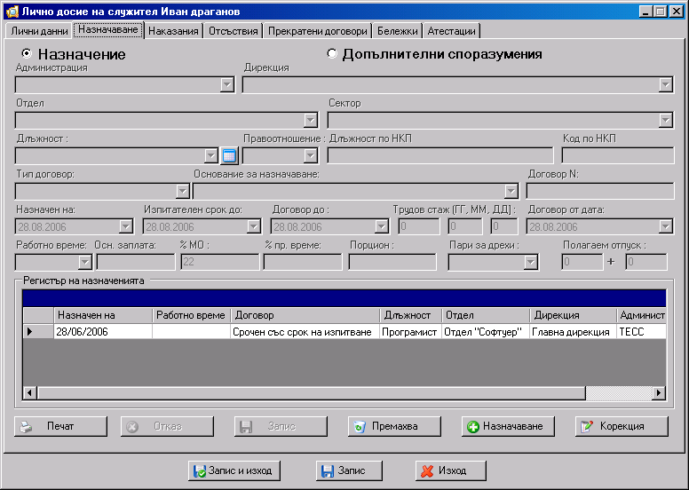фиг.4.6

С натискане на бутон “Печат” можете да разпечатате Трудовия договор на лицето. Програмата отваря следния прозорец (виж фиг.4.7). За максимално улеснение в главната директория на програмата се съдържат няколко предварително форматирани шаблона за най-често използвани бланки (като трудовия договор например). Всички данни от досието на служителя ще бъдат автоматично попълнени, трябва само да изберете “TD-shablon.doc” и да натиснете Open.
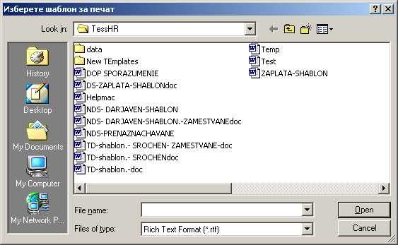
фиг.4.7
Трудовият договор ще се отвори в MSWord (ако нямате инсталиран MS Office програмата ще използва вградения в Windows текстов редактор WordPad).
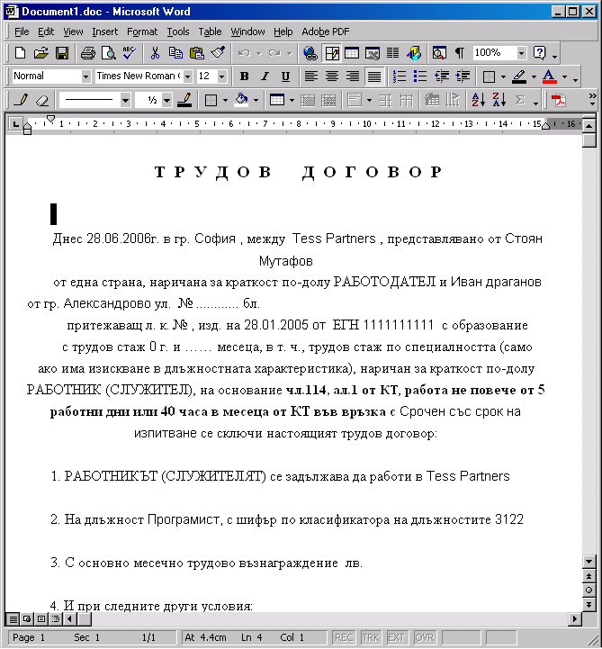
фиг.4.8

Ако желаете може да редактирате или запазите файла в избрана от Вас директория, просто работете както с всеки друг текстов файл.

Внимание!!! Бутон “Премахва” изтрива записа на договора от базата данни и всички допълнителни данни за договора. Внимавайте при използването му!!!

Сключване на допълнително споразумение (споразумение, което се сключва при промяна условията на трудовия договор). В това меню въвеждате данните на допълнителното споразумение сключено с дадения служител. След като свършите с въвеждането натиснете бутон ‘Запис” за потвърждение. С бутон “Печат” извеждате на екран и печатате споразумението. Бутон “Премахва” изтрива записа на споразумението от базата данни и всички допълнителни данни за него. В полето “Регистър на назначенията” се отбелязват всички допълнителни споразумения, сключени със служителя.

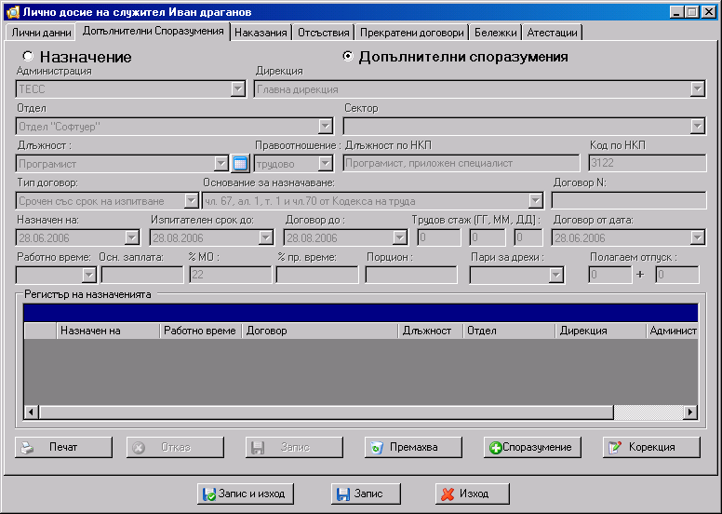
фиг.4.9

Вписване на отпуски или отсъствия /страница “Отсъствия” от досието/.
Тук въвеждате данните за отпуски и отсъствия на служителя.

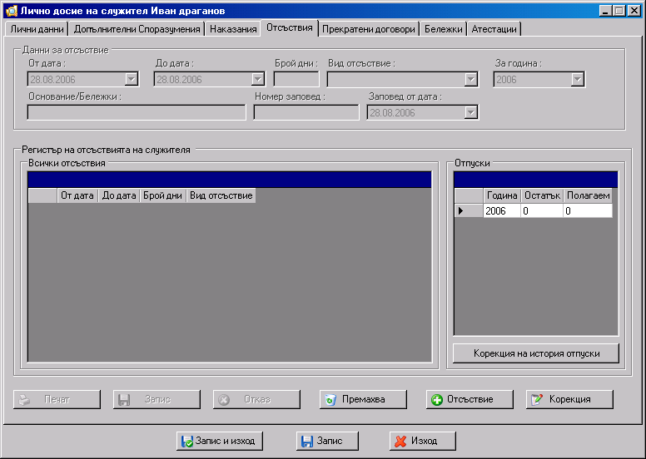фиг. 4.10

Полетата в тази страница няма да са активни докато не натиснете бутон “Отсъствие”. Сега вече можете да въвеждате данни в полетата. В първите две “От дата” и “До дата” избирате периода на отсъствието или отпуската. В поле “Брой дни” въвеждате броя на дните. В поле “Вид отсъствие” от падащото меню избирате какво точно е отсъствието: “Полагаем годишен отпуск”, “Болнични”, “Неплатен отпуск”, “Отглеждане на дете”, “Командировка”, “Платен отпуск”. В поле “Основание/Бележки” ако желаете записвате основание за отсъствието или бележка към него. Последните две полета са за въвеждане на номер на заповед за отпуската и дата на съответната заповед.
Ако съответния служител има вече някакви отсъствия или ползван отпуск информация за тях се извежда от програмата в прозорецът по-долу – “Регистър на отсъствията на служителя”. В съседното поле “Отпуски” програмата показва оставащите дни за отпуск на служителя за съответната година

Отбелязване на наказания /страница “Наказания” от досието/.
За да въведете данни за наказанието трябва преди това да натиснете бутон “ Наказание”.

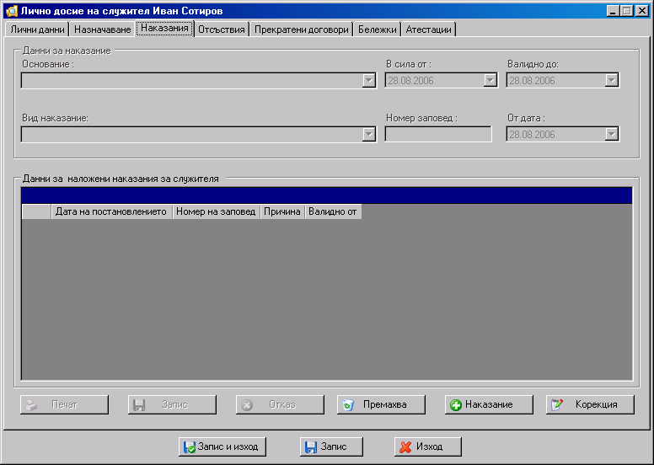фиг. 4.11

Въведете данните за наказанието в полетата (“Основание”, “В сила от”, ”Валидно до”, “Вид наказание”, “Номер заповед”, “От дата”) и потвърдете със “Запис”. Ще видите че данните за наказанието се появяват в долната част на страницата, в поле “Данни за наложени наказания за служителя” (ако този служител има предишни наказания ще видите и техните данни в това поле).
Ако искате да коригирате данните изберете с мишката наказанието което ще променяте и натиснете бутон “Корекция”. Естествено след промените трябва да потвърдите с бутон “Запис”
Ако искате да изтриете някое наказание маркирайте го и натиснете бутон “Премахва”.

Прекратяване на договори /страница “Прекратени договори” от досието/
За да въведете данни за пркератяване на договор трябва преди това да натиснете бутон “Прекратяване”.

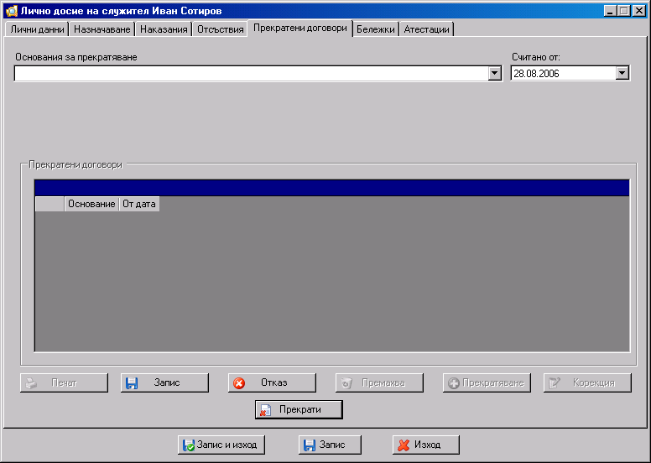
фиг.4.12

Трябва да въведете данните за прекратяването на договора в съответните полета: “Основание за прекратяване”, “Считано от”. Потвърждавате с бутон “Запис”, след което данните се появяват в полето отдолу – “Прекратени договори”. За да прекратите договора трябва да натиснете бутон “Прекрати”.

Екран “Бележки” – помощна страница за въвеждане на бележки в досието на служителя, ако е необходимо. Тази страница отразява автоматично всички операции извършвани с досието до момента. В нея можете да видите кога служителят е отсъствал, бил е наказван или кога с него е било сключено допълнително споразумение. В това поле можете да въвеждате и други бележки за служителя по желание след като натиснете бутон “Активирай”. За отбелязване на вписаната забележка трябва да натиснете бутон “Запис”.

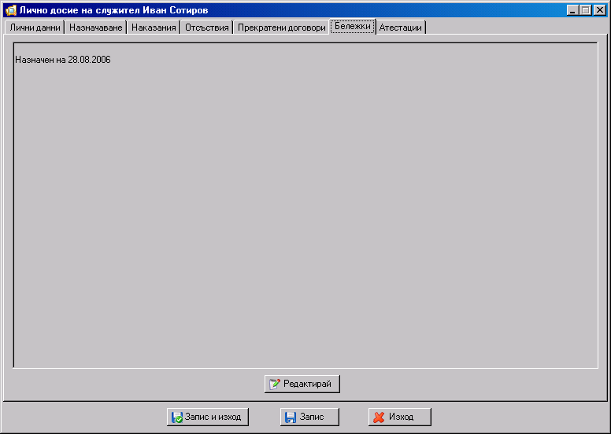 фиг.4.13

Модул “Атестации” ще бъде наличен в следващата версия на програмата.

V. Справки
Меню “Справки” на главния модул на програмата се състои от няколко подменюта: “Щатно разписание”, “Общи справки”, “Справки по лични данни”, “Справки по назначения”, “Справки по наказания”, “Справки по отсъствия”.

5.1 Щатно разписание
Избирайки тази справка, Вие можете да генерирате справки за основно щатно разписание и поименно щатното разписание (с назначените по щатове лица)
Основното щатно разписание извежда справка за всички длъжности, съществуващи в предприятието.
По-долу е направена справка за поименно щатно разписание. След активиране на опция Поименно щатно разписаие и натискане на бутон “Отпечатване”, програмата ще изведе справка за длъжностите и имената на всички служители, които понастоящем заемат или някога са заемали тези длъжности.
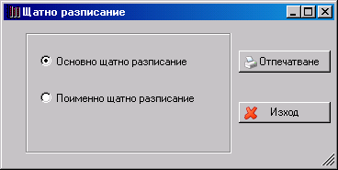
фиг. 5.1

5.2. Общи справки
Вие може да направите няколко на брой справки по различни критерии - в зависимост от Вашата нужда.. Може да изберете едно или няколко от следните условия: справка по лични данни, назначения, отсъствия и според наказания:
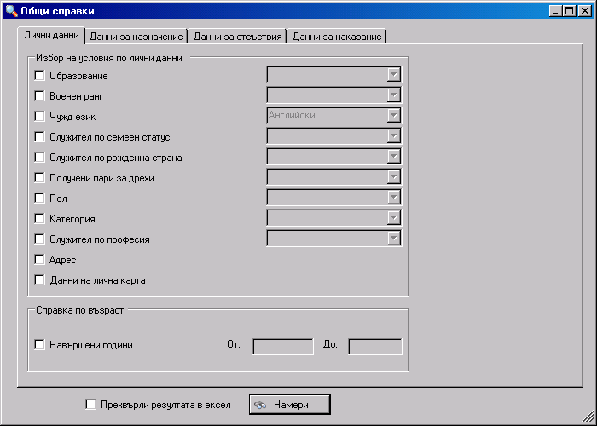

фиг. 5.2

Можете да правите справки по един или няколко критерия едновременно, както и да задавате хронологичност на справките. Ако искате например да направите справка по образоването на служителите, трябва да изберете “Справки по лични данни”, и след това да маркирате квадратчето “Образование”. От падащото меню вдясно избрете критерия, който Ви интересува – висше, средно или основно образование. След това натиснете бутона “Намери”. Можете естествено и да добавяте по няколко критеря от различните менюта за да бъдат резултатите ви максимално близо до търсеното.

Друг вид справки са справките по назначения. При тях можете да задавате хронологичност, т.е да ограничите справката само в периода, който Ви интересува – например за всички служители, назначени в периода 02 Аптрил – 02 Юни 2005 година. За да можете да активрате хронолигичността, трябва да сложите отметка на полето “Служителя е назначен в този интервал” или “Договора на служителя изтича в този интервал”. Това ще активира полетата отдолу, от които можете да изберете необходимия период на справката. Можете да задавате и допълнителни критерии, например работно време. За да направите това, маркирайте квадратчето пред критерия, който Ви интересува и изберете вариант от падащото меню вдясно.

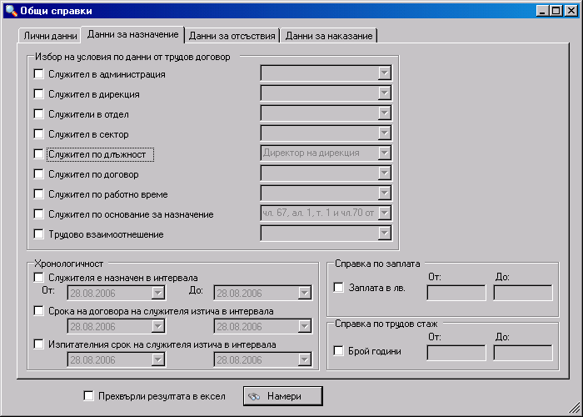 фиг.5.3

В програмата може да се извършва справка по отсъствия. При тях също можете да избирате условия, по които да се осъществи търсенето. Например можете да укажете колко дни е отсъствието, от коя до коя дата е, какъв вид е и т.н.
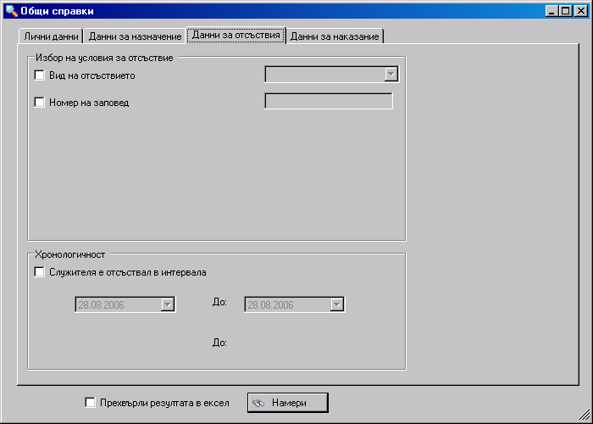

фиг 5.4

Можете да правите справки и по наказанията на служителите. За целта трябва да изберете “Справки по наказания” от неню “Справки”. Ще се отвори следния прозорец (фиг. 5.5):

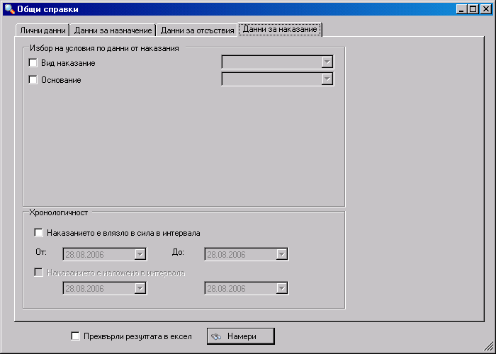
фиг. 5.5

Можете да въведете номера на заповедта за наказание или да въведете дата на наказанието от полето “Хронологичност”. Ако не знаете точната дата, можете да въведете период, от който наказанието влиза в сила. След това натиснете бутона “Намери”

VI. Номенклатури

Този модул е необходим, за да въведете данни, които по-нататък ще се използват в регистрирането на служителите и обработката на данните.

ВАЖНО!!! Колкото повече данни въведете първоначално при попълване на номенклатурите, толкова по-лесно и бързо ще въвеждате данни във всички документи, които се регистрират, обработват и издават от програмата “Човешки ресурси”. – виж III. Въвеждане на данни в номенклатурите

Част от номенклатурите са въведени служебно в базата данни на програмата , а това са Националния класификатор на професиите и Класификатора на икономическите дейности, за други са въведени по няколко примерни опции.

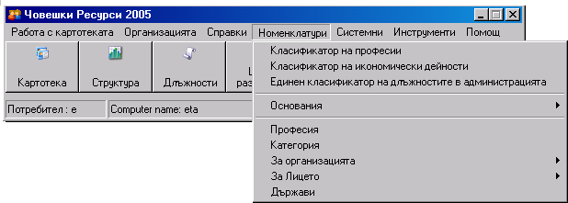

фиг. 6.1
Модул “Номенклатури” включва:
- Класификатор на професии – зададени са служебно, съгласно шифъра по НКП;
- Класификатор на икономически дейности – зададени са служебно;
- Единен класификатор на длъжностите в администрацията - ЕКДА
- Основания :
- Основания за назначаване – цитират се съответните членове от КТ;
- Основания за освобождаване - цитират се съответните членове от КТ;
- Основания за наказание
- Професия – тук можете да добавяте наименования на професии;
- За организацията – тук в отделните подменюта можете да въведете данни за организацията като тип, вид, работно време, договор, щат, правоотношения, годишни надбавки, видове наказания;
- За лицето – тук в отделните подменюта можете да добавяте или редактирате данните които се използват при попълване на досие на служител: образование, семейно положение и т.н.
С бутон “Корекция” винаги може да редактирате въведени вече данни, а с бутон “Изтриване” може да премахнете вече съществуващи.

VII. Инструменти

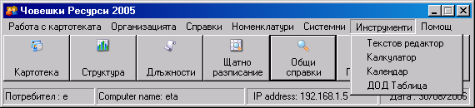
фиг.7.1

7.1. Текстов редактор
Чрез текстовия редактор можете да редактирате и разпечатвате необходимите ви бланки и документи

7.2 Калкулатор
Програмата поддържа калкулатор за извършване на елементарни сметки.

Желаем Ви приятна работа с продукта “Човешки ресурси”!

